Jolsvai András
Az illegalitás nehéz évei
Vaszary János a Nemzeti Galériában
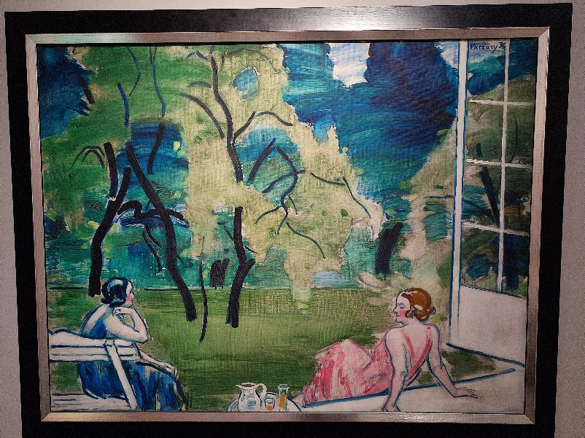
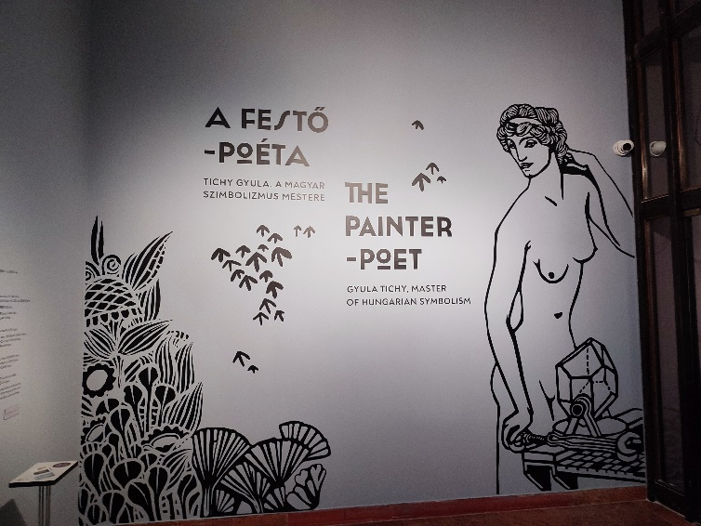
Képzeljük el a következőt. Megy, mendegél az Uffizi fo-lyosóin egy derék éjjeliőr, s mi-vel nagyon unja magát (most teszi meg az utat századszor), unalmában nyitogatja a folyosón álló szekrényeket. Az egyikben aztán talál néhány tekercsbe haj-tott vásznat. Kitekeri őket, és megállapítja, hogy eddig isme-retlen Leonardo-képekre buk-kant. Nicsak, mondja hősünk, nicsak, mik nem kerülnek itt elő.
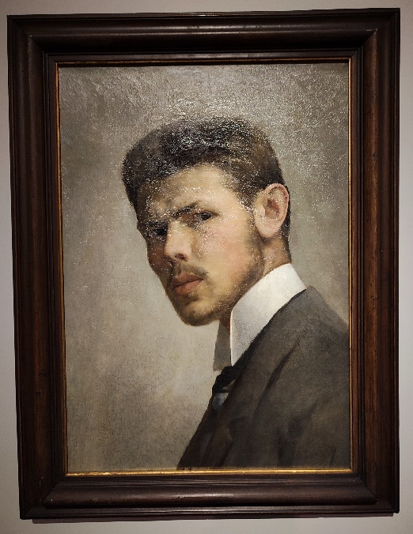
El tudják ezt képzelni? Ugye nem? De ha mégis el tudnák, képzeljék egy kicsit tovább is: ha ez kiderülne, a sajtó ízekre szedné a törté-netet, felelősöket követelne, feltéve a kérdést, hogy miféle állapotok uralkodnak ebben a Firenzében, ebben a múzeumban, hogy csak úgy előkerülhetnek a semmiből mindenféle kincsek, melyekről senkinek fo-galma sem volt. Biztosak lehetnek benne, hogy fejek hullanának, lemondana az igaz-gató, a gyűjteményi osztály vezetője, a Leonardo-felelős, esetleg még a kultusz-miniszter is, aki olyan igazgatót nevezett ki, kinek fogalma sincs, mi van (mi nincs) a múzeumában.
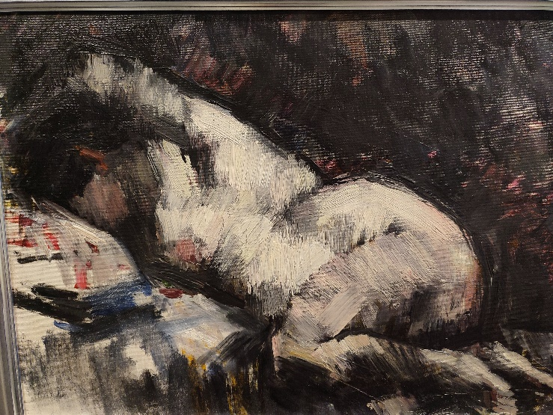
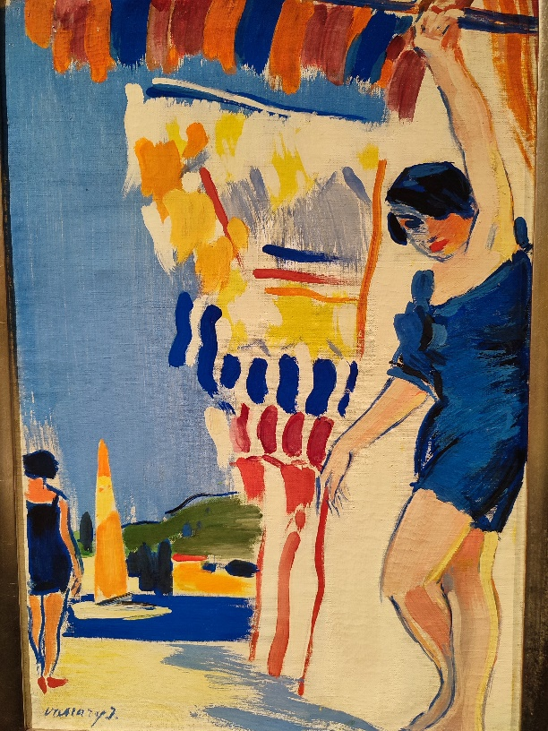
Ne izguljanak, ilyesmi nem fordulhat elő. (Az Uffiziben.) Mi-nálunk előfordul ugyan, de a magyar eset egyébként semmiben sem hasonlít az elképzelt olaszhoz. S nemcsak abban, hogy a Nemzeti Galéria nem Uffizi, Vaszary János nem Leonardo, hanem a következmények tekinteté-ben sem. Minálunk senki nem tette fel a kérdést, mégis, hogyan fordulhatott ilyesmi elő, hogyan nem tűnt fel senkinek, hogy több tucatnyi Vaszary-kép hiányzik a raktárakból, pedig a leltárkönyvekben megvan, és (ezek szerint) senki nem nyitotta ki azokat a szekrényeket hosszú évtizedek óta, pedig ha másért nem, egy alapos takarítás ked-véért igazán meg kellett volna tenni.
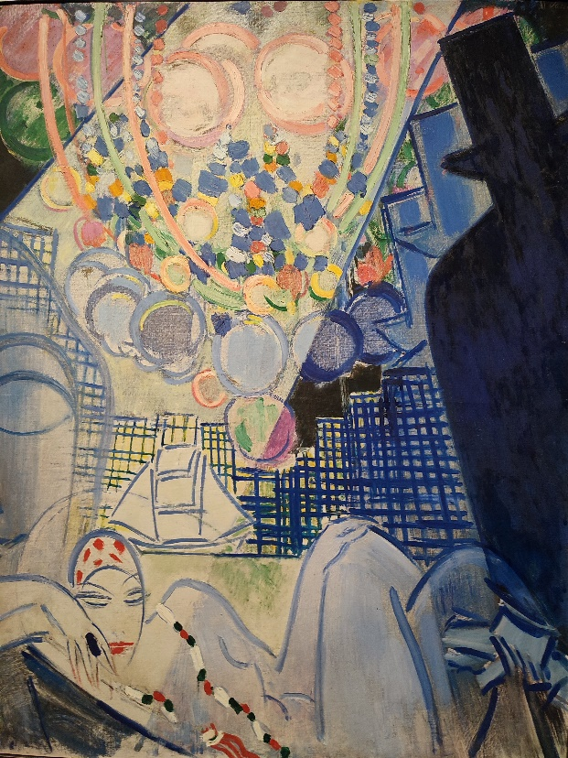
Nem, minálunk föl sem merült, hogy egy ilyen esemény-nek következménye is lehetne. Illetve fölmerült, sőt lett is, mégpedig egy szenzációként beharangozott bónusz kamarakiállítás formájában. Különleges felfedezés, hirdetik a plakátok, eddig ismeretlen Vaszary-képek láthatóak a Galériában, pedig korrektebb volna a „megtaláltuk a szekrény mélyen, amit eddig nem is kerestünk, pedig kellett volna” cím ehhez a tárlathoz.
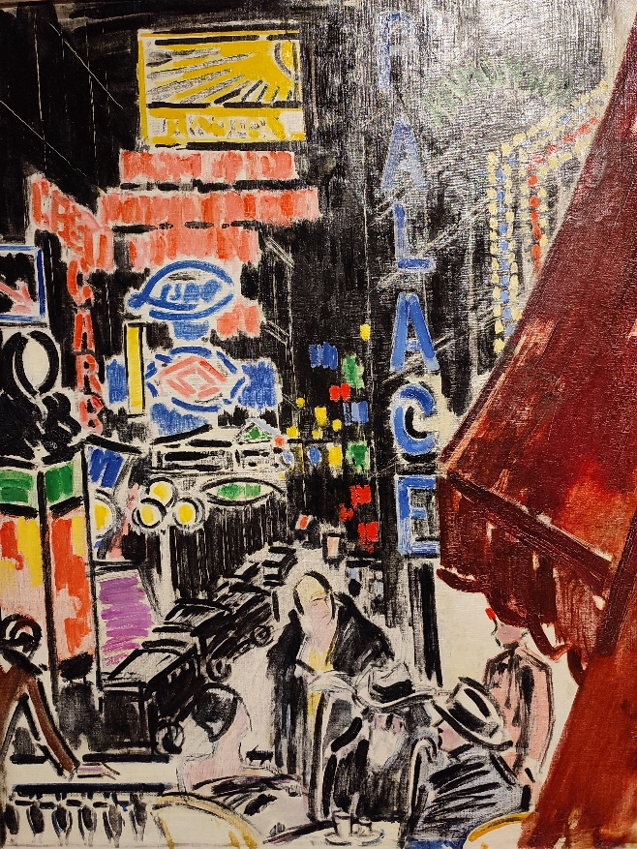
Na, de végre tegyük túl magunkat mi is a váratlan felfedezés sokkján, és örüljünk annak, amivel e különös szekrénynyitogatás megajándékozott bennünket. A huszonnégy bemuta-tott „ismeretlen” művet a rendezők részben időrendi, részben tematikus blokkokba rendezték (a festő min-den korszakából találtak képet, ami szerintem arra utal, hogy az egykori elrejtőnek komoly céljai voltak ve-lük), s ezekhez már ismert, raktá-rozott vagy erre a célra máshonnan (főleg magángyűjteményekből) kölcsönkért képeket társítottak, olyanokat, melyek valamilyen módon rokonságban állnak a most felfedezettekkel.
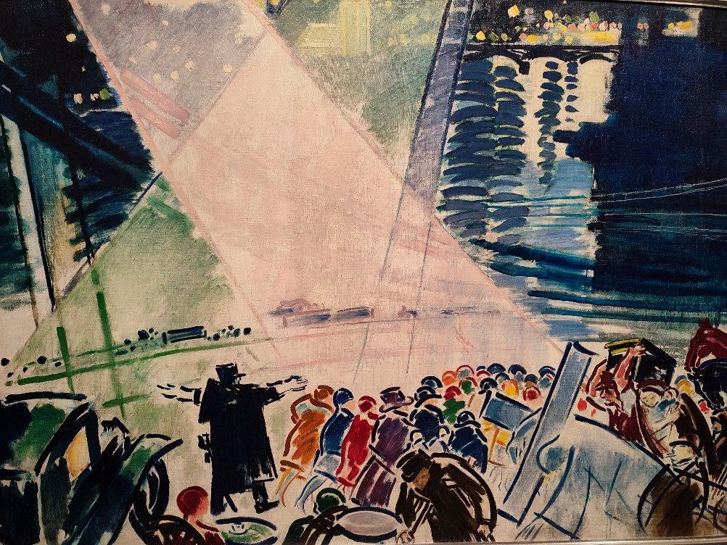
A látvány nem másítja meg az eddig kialakult, megismert Vaszary-képet (amelyet például a 2007-es nagyszabású életmű-kiállítás mutatott), de kiegészíti, árnyalja: és főleg fölerősíti azt az érzést (bennem legalábbis), hogy milyen nagy volt ennek az öntörvényű, örökké útkereső, folyton megújuló művésznek a szabadságvágya – amely izmusról izmusra hajtotta, míg végül abban a vad, szinte zabolátlan, élethabzsoló koloritásban öltött testet, mely utolsó évtizedének futu-risztikus képeit – a jazz-szólókra emlé-keztető strand-képektől a nagy-városi jelenetekig – jellemzi.
Akárhogy is, mi nézők, megint jól jártunk: igaz, ezt már évtizedekkel korábban is meg-tehettük volna. Bú-csúzóul köszönetet mondunk a Galéria munkatársainak, és további lelkes szekrénynyitogatásokra bíztatjuk őket.
Fotó: Tanyi Adrienne

